國立斗六高級家事商業職業學校國際貿易科

會展企劃成果報告-
2017特色斗六博覽會觀光旅遊展示區

組長：廖彩淳
成員：黃筱君、張志宇、謝芹菁、廖于涵、廖雅瑜
、廖彩淳、林怡萱、張庭瑞、吳沛謙

承辦單位：國立斗六家商業職業學校
國際貿易科
指導老師：張寶鳳主任、李培銘教授

中華民國106年10月29日
一、活動目的
透過本小組搜尋斗六地區的觀光旅遊，並參加本科辦理會展企劃發表，除了讓學生能實地將老師們所教授的商業知識加以運用外，還能讓學生瞭解斗六市觀光旅遊，一方面以創意行銷的方式將斗六地區觀光旅遊協助推廣，另一方面讓學生在會展企劃期間實地體驗會議展覽從業人員所應具備的知識與技能。
二、活動背景
本小組首先針對斗六市進行觀光旅遊介紹，藉以從中發掘斗六市的觀光旅遊特色，以作為本小組會展企劃的標的。
以下觀光旅遊介紹資料來源為雲林縣斗六市公所官網(http://www.dl.gov.tw/content_edit.php?menu=1809&typeid=2531&typeid2=2551)。
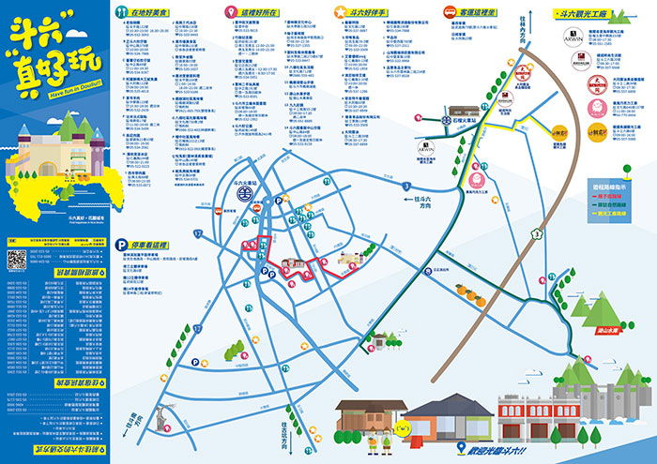
觀光路線圖
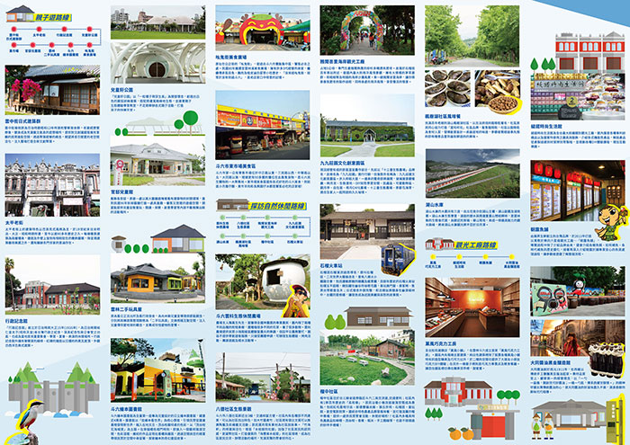
觀光景點介紹
太平老街
太平老街的建築，採巴克式風格建造，距今已近一百年 ，每一棟建築都是兩層樓高，二樓正面牆外壁都有精美雕飾，文建會與市公所配合城鄉新風貌，實施歷史街區再造計畫，讓老街成為結合商業、觀光、休閒活動的露天休閒場所。
湖山岩
湖山寺背山面水，風光明媚。大佛寺建於清雍正三年，供奉觀世音菩薩，寺廟莊嚴典雅，造型富麗堂皇，背山面水，曾於民國48年重建，新建寺宇為兩層宮殿式建築，入寺須登階而。寺院內兩旁種植各種綠色植物，更顯得佛寺幽深隱密。
楓樹湖
楓樹湖由一顆碩大的老楓香樹而得名，樹齡約五百年，樹形高聳，蒼勁古老，氣勢雄偉。本區擁有豐富的生態資源，如八色鳥、樹鵲等，大湖溪清澈的溪流蜿蜒流過，彷彿一處世外桃源，靜靜的隱藏於山區內。
天主堂
光緒17年建的教堂，民國43年重建，鋼筋混凝土構造，表面以洗石子鋪設，質感極為樸實，正面一樓為門廊，二樓上方則為塔樓部份，均以倣古柱、壁柱形式為主要的基調，圓拱長條窗上接圓頂八腳塔樓，倣巴洛克建築風格，裝飾雕琢，外貌精美。教堂內部也具有巴洛克式圓融華麗的格局與裝飾，圓形窗、圓柱、弧形的拱頂與肋拱，花紋精緻、富麗堂皇、氣勢詳和，讓人極易進入祈禱；聖堂前大幅壁畫，越一甲子依然鮮明，是藝術珍品。教堂正面兩邊有于右任行草及賈景德楷書兩付康熙皇帝親作的對聯，都是難得的精品。
民國97年由美籍耶穌會丁松青神父，全手工精製16幅彩色鑲嵌玻璃，色彩鮮明、和諧、圖形優美、人物生動、表情活潑，透露神聖氣氛，讓人驚艷，是傳世藝品。優美的巴洛克建築加上了燦爛、奪目、高貴的彩色鑲嵌玻璃，益增教堂莊嚴神聖色彩 。
長老教會
斗六長老教會始建於台灣光復以後。位於斗六市公正街的長老教會，曾於民國44年重建，整體帶有仿哥德式建築的風格，側身屋身開以哥德式尖拱，而正面搭樓與入口則以仿哥德之「扶壁」構成，扶壁之間置三角形拱門，遠觀有立定扎根之感。
雲林溪美食廣場
雲林溪美食廣場為經濟部商業司甄選示範點之一，每攤均有獨家品牌、品味、特色美食及衛生清潔舒適的環境，加上親切的服務，為本市市民享受美食最佳去處。
台灣寺廟藝術館
台灣寺廟藝術館為了將歷史與過去完整的紀錄保存下來，特別收集整理目前台灣文化中的藝術精華，也賦予傳統文化新的生命力！
運動公園
繽紛燦爛的運動公園儼然成為市民最佳的休閒去處，放眼望去青翠綠地，不定時有藝術品點綴其中，在湛藍的天空下風箏飛舞，美不勝收。緊臨有溜冰場是學童溜冰或直排輪的最佳場所，隔著大學路即是雲林科技大學，環境優美值得探訪遊玩。

官邸兒童館
本館定位為兒童遊戲館，提供親子互動空間，以藝文與科學為主軸，期盼孩子在這裡都能盡情發揮想像力及創造力。
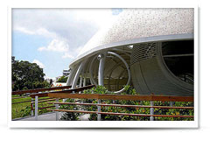

斗六籽公園
打破以往四平八穩的制式建築，改以優雅、奇特、新穎與生態並重的方式呈現，館內有好大的沙坑及平坦的地皮可供小朋友玩耍，提供大斗六地區另一個兒童遊戲天堂。
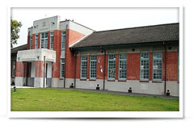

行啟記念館
1927年(日治昭和2年)斗六地區民眾為紀念日本昭和 天皇即位前蒞台訪問，集資興建的公共建築，為磚造混和木構造建築，位處於斗六市中正公園國有財產局、消防隊、救國團等公共空間地帶及社區活動中心點，配合雲林溪加蓋停車場，停車方便，結合綠帶及散步道，提供市民運動休閒最佳去處。

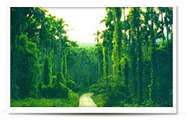

幽情谷
幽情谷位於楓樹湖上方，景色宜人，耳中傳來的是大自然的天籟之音，屬於這都市的喧囂輕易地被隔絕在外。

一日遊建議

08:30 ~ 12:00→【湖山岩、登山步道】
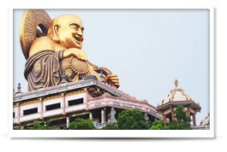
【湖山岩】
湖山寺背山面水，風光明媚。大佛寺建於清雍正三年，供奉觀世音菩薩，寺廟莊嚴典雅，造型富麗堂皇，背山面水，曾於民國48年重建，新建寺宇為兩層宮殿式建築，入寺須登階而。寺院內兩旁種植各種綠色植物，更顯得佛寺幽深隱密。楓樹湖的步道，楓樹湖位於斗六市東方，湖山寺風景區景色宜人，為早期有名的風景名勝地區。

13:00 ~17:30 →【行啟記念館、斗六兒童籽公園、官邸兒童館、台灣寺廟藝術館、運動公園】
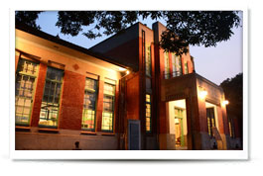
【行啟記念館】
1915年(日治昭和2年)斗六地區民眾為紀念日本昭和皇太子即位前蒞台訪問，集資興建的公共建築，為磚造混和木構造建築。

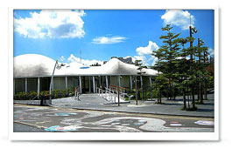
【斗六兒童籽公園】
打破以往四平八穩的制式建築，改以優雅、奇特、新穎與生態並重的方式呈現，館內有好大的沙坑及平坦的地皮可供小朋友玩耍，提供大斗六地區另一個兒童遊戲天堂。

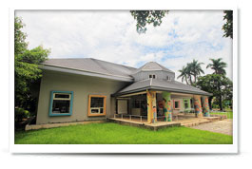
【官邸兒童館】
本館定位為兒童遊戲館，提供親子互動空間，以藝文與科學為主軸，期盼孩子在這裡都能盡情發揮想像力及創造力。
【台灣寺廟藝術館】
為了將歷史與過去完整的紀錄保存下來，特別收集整理目前台灣文化中的藝術精華，也賦予傳統文化新的生命力！
【運動公園】
繽紛燦爛的運動公園儼然成為市民最佳的休閒去處，放眼望去青翠綠地，不定時有藝術品點綴其中，在湛藍的天空下風箏飛舞，美不勝收。緊臨有溜冰場是學童溜冰或直排輪的最佳場所，隔著大學路即是雲林科技大學，環境優美值得探訪遊玩。
18:00 ~ 21:00 歸賦 →【雲林溪美食廣場、太平老街、斗六圓環】
【雲林溪美食廣場】
為經濟部商業司甄選示範點之一，為本市市民享受美食最佳去處。
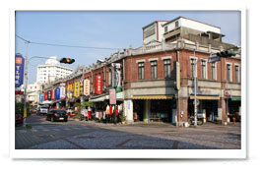
【太平老街】
建築採巴洛克式風格建造，距今已近一百年 ，每一棟建築都是兩層樓高，二樓正面牆外壁都有精美雕飾，文建會與市公所配合城鄉新風貌，實施歷史街區再造計畫，讓老街成為結合商業、觀光、休閒活動的露天休閒場所。

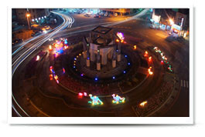
【斗六圓環】
斗六市噴水圓環是雲林縣新的地標，夜間每隔一個小時播放水舞表演，吸引許多民眾駐足欣賞。

因此，本小組以「觀光旅遊」為標的，進行此次會展企劃成果發表會，以推廣斗六市觀光旅遊，提升地區經濟繁榮。

三、活動名稱-2017特色斗六博覽會觀光旅遊展示區
四、活動時間：2017年10月29日
五、活動地點：國立斗六高級家事商業職業學校國際貿易科
六、活動對象：本校全體師生及校外人士
七、承辦單位：國立斗六高級家事商業職業學校國際貿易科
八、展覽內容：
(一)展覽方式
以實體展覽來展出斗六觀光旅遊，展覽期間不定期進行小遊戲來讓參觀人士透過互動對展覽商品產生興趣及購買意願，有購買意願的參觀人士可以直接現場索取預購單來填寫。
(二)開幕表演
本攤位以短劇角色扮演來推廣斗六觀光旅遊。
(三)展中活動
透過現場解說的方式來介紹斗六觀光旅遊，提升參觀者對展覽商品的興趣，並呈現斗六觀光旅遊的特色。
(四)推廣作業
1.網路宣傳
利用line或FB等大眾最常使用的社群軟體來強化斗六觀光旅遊的形象，並創造行銷話題。
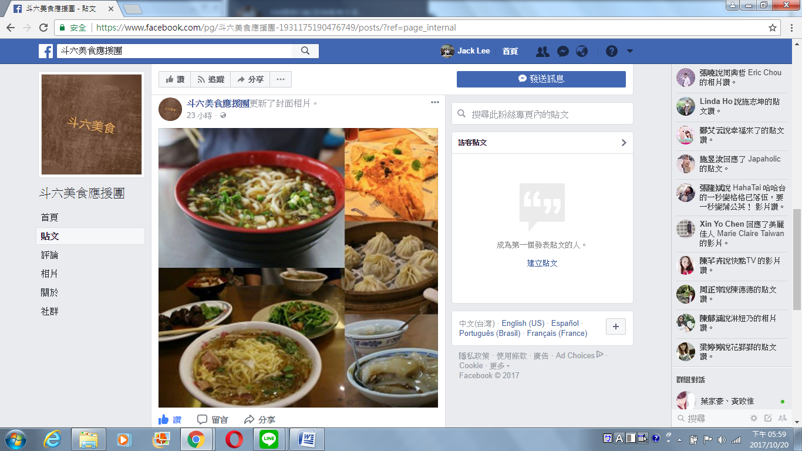
以FB來宣傳斗六觀光旅遊
我愛斗六好休閒--
https://www.facebook.com/groups/152113275395001/
2.海報宣傳
利用海報張貼在醒目的地方，介紹斗六觀光旅遊特色給參觀者。

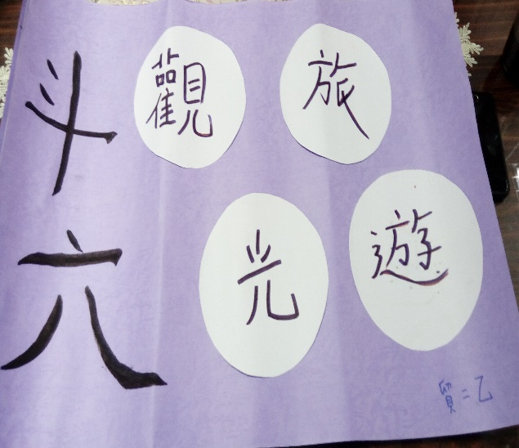 | 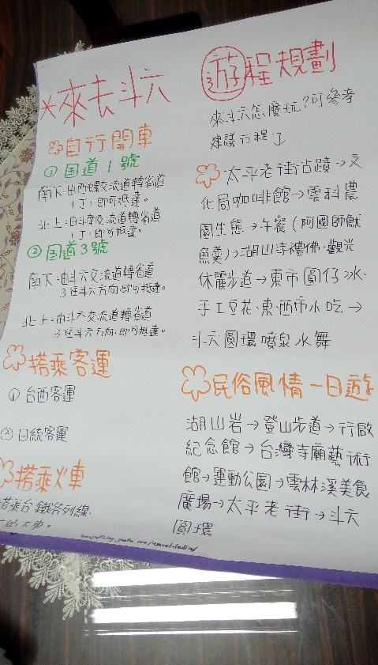
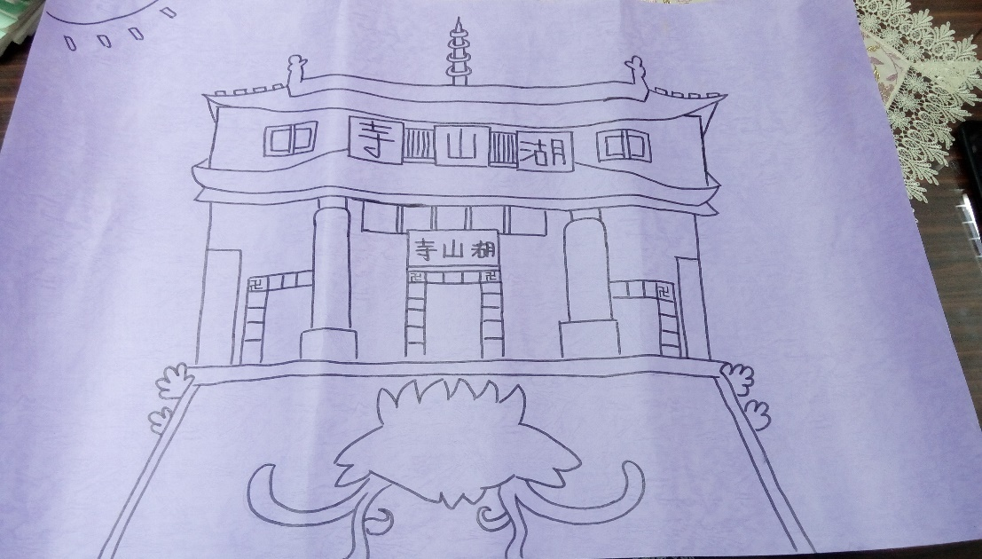
斗六觀光旅遊宣傳海報

3.走秀宣傳
在開幕式，我們會以短劇角色扮演方式來介紹斗六觀光旅遊。
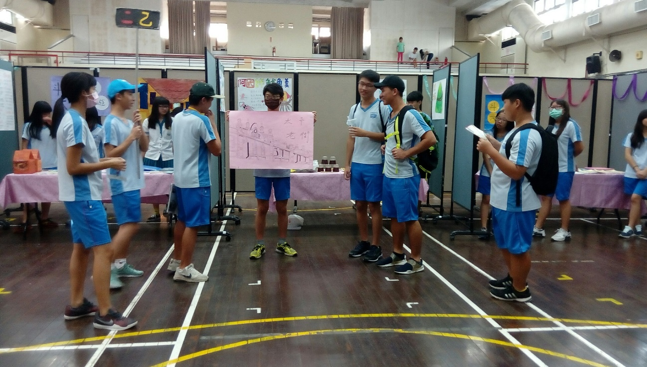
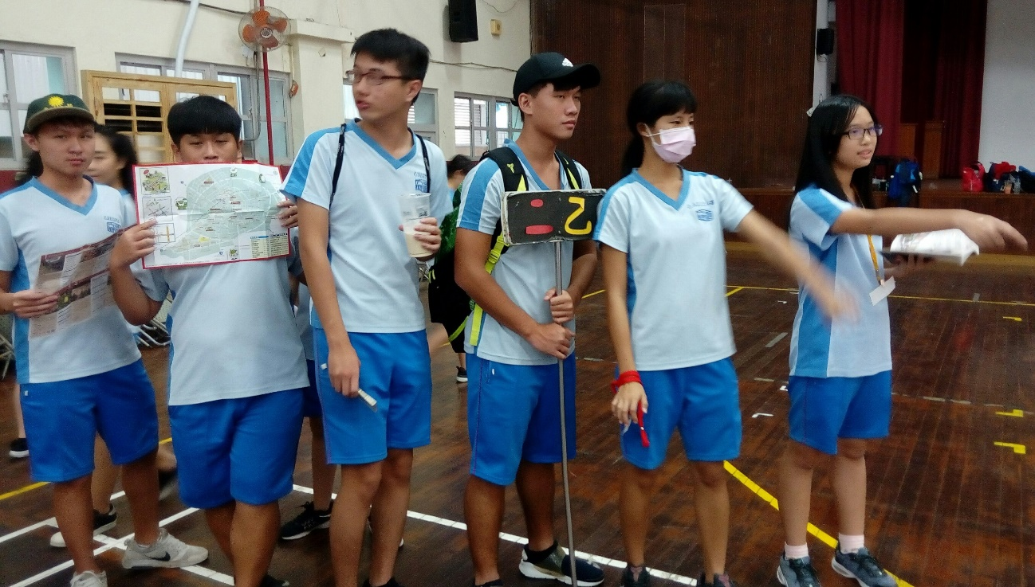
開幕以短劇角色扮演方式介紹斗六觀光旅遊

4.攤位展示
在我們的攤位上，我們會擺放斗六觀光旅遊(DM)進行展示，並由服務人員進行介紹，而在攤位的牆面我們會掛上一些關於斗六觀光旅遊的旅遊建議來讓參觀者能更加的地瞭解斗六觀光旅遊。
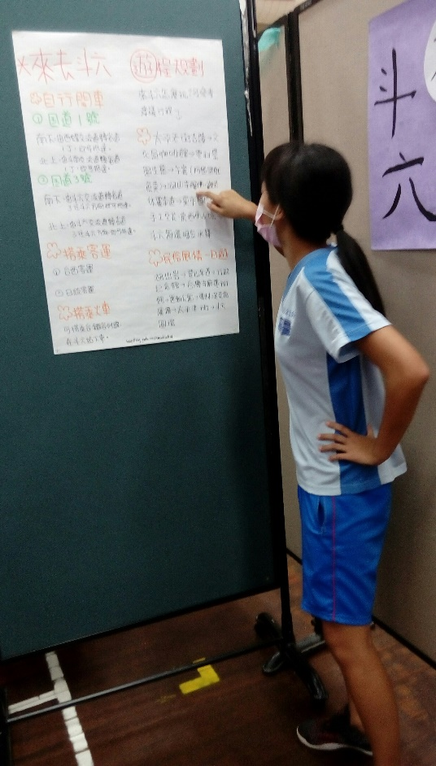 | 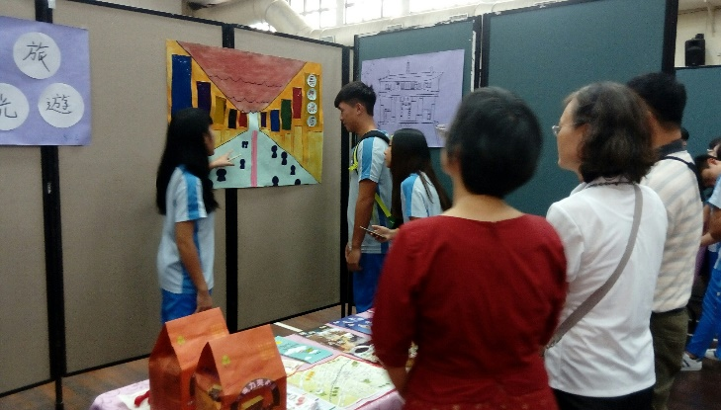
 | 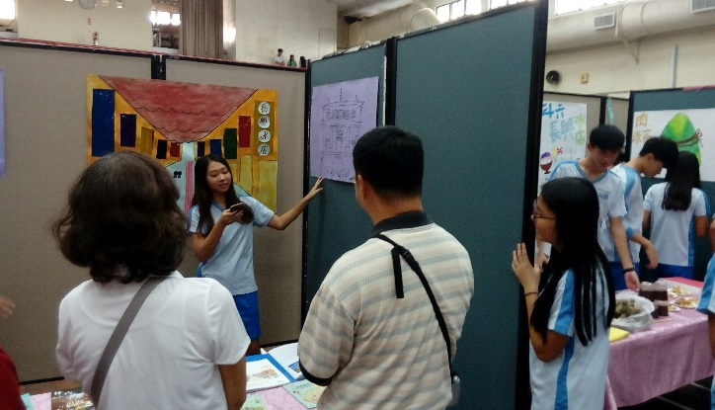
斗六觀光旅遊解說

九、小組心得(每位同學均需撰寫心得)
雅瑜:
大家為了會展做了很多準備，早上的布置攤位，攤位裡的東西花了我們很多時間準備，海報和桌上的DM都是由彩淳花了很多心力弄出來的，特別感謝她為了我們組做了這麼多，布置完攤位後也學習到了怎麼介紹我們的產品或是旅遊景點亦或是文化，之後老師給我們看他們學校的展覽，他們做的東西我覺得都非常有特色，也給人留下深刻印象，下午我們在練習演戲，用走秀或是戲劇的方式把我們的東西給大家看，排演了二到三次，組員們都非常努力，我在旁邊攝影的時候，捕捉了很多他們努力演好戲的模樣，會展給了我很多特別的經驗！
彩淳:
我覺得參加這個展覽，多增加了一些經驗，更了解到外面的人如何同心協力佈置會展，解說會展相關事務，從無到有都要每個人共同努力，雖然當天才學到怎麼向人解說，但大家的表現都超出想像的好，也順利的完成了會展活動，多學習多參加這種活動，幫助自己增加經驗。

筱君:
10月29日的會展行銷是由國貿科主任和他所找來的教授共同籌劃，為的是讓我們體驗自己擺攤、招呼客人、擺設物品……。活動進行中體會到了自己當老闆的感覺。平常的角色都是客人，所以這次當老闆感覺真的很特別，要介紹自家產品及安排路線給到此一遊的觀光客真的不是一件容易的事情啊。
志宇:
會展是一種可以促進觀光的方法，透過這場研習，我發現會展需要的是對地區了解的能力。而且會展並不只是尋找地區特色，還要整合地區特色，使得這些特色可以互相襯托。經過這場研習，我還學習到了待客之道，這不只可以用在會展，在以後如果有機會當服務業，這也是一種能力。
于涵:
進到斗家，首次參與「會展行銷」的講座，另外有實際擺攤、介紹，甚至演戲，其中我認為向賓客介紹我們的景點項目及行程表時，有些許的緊張，當時講師糾正我要從中擷取精華來向賓客介紹會較不冗長、儀態要如何擺......諸如此類的專業知識，講師都說明的一清二楚，讓我們學的快又好，這場研習我受益良多！
沛謙:
這次的活動學到了很多關於會展的大小事，不論是與客人溝通的方式、用詞，以及攤位的布置等等，對於會展的流程大致上也都能掌握了。還有介紹的內容，從最一開始的雜亂無章到井然有序，其中間的編排，這都是這次活動帶給我們的。
怡萱:
我覺得這次會展很有意義，不僅讓同學學到怎麼面對客人， 還考驗了同學平時處理危機的能力，這次會展我們這組介紹斗六的觀光景點，有好多是我不知道的呢~，透過這次會展，我知道了許多我不知道的景點，也讓我深深地愛上斗六這個地方。
庭瑞:
準備了一個月的關於斗六附近的景點故事，也讓我把之前沒去過的地方了解了一番，也對去過的地方又有更進一步的知識了。從做海報、拍照片、收集相關資料，都是我們一點一滴所呈現出來的精華，太平老街的土地公廟、綠色隧道的蜜蜂故事館這些我們都實地探訪過，我覺得我們這次的會展體驗真的辦的相當出色，讓我們在高中階段就可以親自了解會展的流程，真的是印象深刻、永生難忘。
芹菁: 這次的活動跟之前比較起來更不同，有更多學習機會，從事前的準備到會展當天，努力一定都是值得的，認真付出到得到成果，前面越辛苦後面的果實就越甜美。自己辦活動才發現原諒之前看過的展覽能夠成功，都要倚靠那些人在背後的辛勞。每一組都做得不錯，同學們都很用心，整個流程下來也很順利，收穫良多。
十、幕後花絮


